平定张庄阳泉杰鑫晟工贸有限公司“4·9”一般其他伤害事故调查报告
来源：平定县人民政府 平定县·安全生产重点领域(事故调查)
原文链接：http://xxgk.pd.gov.cn/sdlyxxgk/xjsdlybzml/aqscjzly/gknr_51698/202408/t20240802_1932194.shtml
发布时间：2024-08-02 抓取时间：2026-10-14 正文含图，已嵌入原图

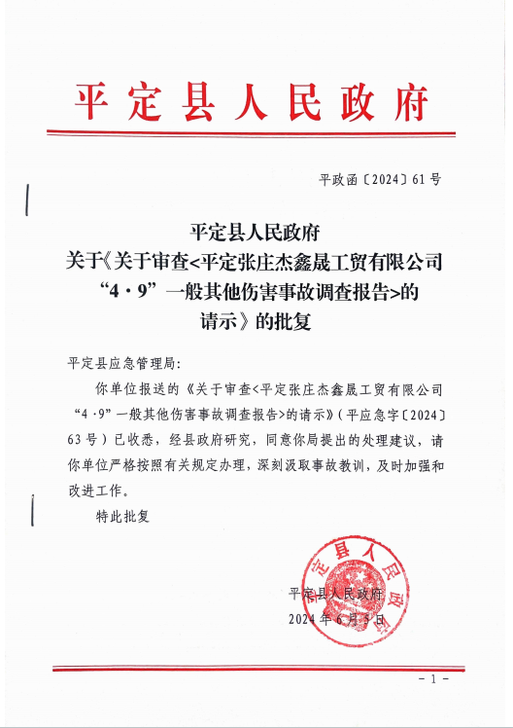

平定张庄阳泉杰鑫晟工贸有限公司“4·9”
一般其他伤害事故调查报告

2024年4月9日15时53分，位于平定县张庄镇宁艾村的阳泉杰鑫晟工贸有限公司发生一起其他伤害事故，造成1人死亡，直接经济损失130万元。
4月10日，县政府批准成立了平定张庄阳泉杰鑫晟工贸有限公司“4·9”一般其他伤害事故调查组，由县应急管理局牵头，县公安局、总工会、张庄镇人民政府派员参加，并聘请有关方面的专家，全面开展事故调查工作。县纪委监委成立责任追究审查调查组同步开展问责调查工作。
事故调查组依据《安全生产法》《生产安全事故报告和调查处理条例》等法律法规的规定，按照“四不放过”和“科学严谨、依法依规、实事求是、注重实效”的原则，通过事故现场勘查、调取资料、调查询问、视频分析、专家论证等方式，查明了事故发生的经过、原因、人员伤亡情况和直接经济损失，认定了事故性质，提出了对有关单位和人员的处理意见以及加强和改进工作的措施建议。
经调查认定，平定张庄阳泉杰鑫晟工贸有限公司“4·9”其他伤害事故是一起因维修作业制度措施不健全、现场安全管理不到位而导致的生产安全责任事故。
一、基本情况
（一）事故单位基本情况
阳泉杰鑫晟工贸有限公司位于平定县张庄镇宁艾村，官南线与宁南线交叉路口往西约270米。该公司于2017年5月12日成立，企业类型为有限责任公司（自然人独资），注册资金200万元，统一社会信用代码为91140321MA0HFPE01K，经营范围为建材生产、销售，建筑材料、PVC系列管材、五金交电、工矿配件销售等，营业期限为长期。主要产品产能为年产1.2亿块页岩煤矸石环保砖。
该公司现有职工20名，董事长（法定代表人）为葛**、厂长为马**、生产副厂长为魏**，车间负责人（安全管理员）为万**、烧窑技术负责人为张**。公司下设销售部、保安部、财务部、生产车间（包括粉碎工段和配土工段）、运转车间、烧结车间和打包车间。
（二）主要生产工艺流程
以煤矸石和废渣土为原料，通过粉碎、混料筛分、加水配料、真空挤出、切坯分坯、干燥、隧道窑焙烧、冷却出窑、检验等工序。具体流程如下：
1.原料堆放、粉碎及混料
该公司生产使用的煤矸石原料外购入厂，存放在煤矸石原料堆场，黄土外购入厂存放在黄土堆场；分别经过粉碎后，用铲车按比混合筛分后进行混料。
2.切坯混干
混料完成后的泥土进入650双级真空挤砖机（JKY型），经过上挤出、抽真空、下挤出等过程，挤出的泥条经自动切条、切坯进行切割成型，经整理机、布坯机将砖坯码放在摆渡车上。由工人对切割出来的砖坯进行初步检验，经检验合格的半成品临时堆存至半成品库暂存。废边脚料由回废皮带返回生产。
3.干燥与焙烧
干燥后的砖坯经自动码坯机直接码至摆渡车上，经液压油缸推进隧道窑，进行干燥、烘焙、冷却。隧道窑冷却段的高温空气，直接由引风机抽入干燥窑作为热源，依次循环。
4.检验打包
出窑后的成品经检验后进行打包包装，送入成品库。
（三）粉碎工段主要设备及工艺流程
本次事故发生在阳泉杰鑫晟工贸有限公司生产车间煤矸石粉碎工段煤矸石料仓内，该工段主要设备及工艺流程如下：
1.煤矸石粉碎工段主要设备
（1）煤矸石料仓，1台；（2）皮带输送机，5台；（3）锤式破碎机，1台；（4）50铲车，1台。
2.煤矸石粉碎生产工艺流程
铲车将煤矸石原料铲入煤矸石料仓，经料仓下皮带机输送到破碎机入料皮带进入锤式破碎机，破碎机出料筛下的料经皮带输送至车间外，筛上料（比较粗的料）经回料皮带机重新返回到锤式破碎机进行二次破碎，依次循环。
3.人员组织情况
粉碎工段由破碎机操作工郭**负责煤矸石破碎设备的运行，李**为杂工（事发当天休息），铲车司机翟**负责往煤矸石原料仓装煤矸石，李**负责粉碎工段设备维修。
二、事故发生经过、应急处置和善后处理情况
（一）事故发生经过和应急处置情况
2024年4月9日13时，生产车间煤矸石粉碎工段操作工郭**、维修工李**、铲车司机翟**开始上下午班。15时30分许，发现煤矸石料仓底部挡料皮漏料后，李**和郭**将煤矸石料仓内的原料清空，停止皮带运行，告诉翟**停机维修大约半小时。随后翟**离开车间为铲车打黄油。李**离开去下料。15时53分，翟**打完黄油驾驶铲车返回，在未确认煤矸石原料仓内情况下，将一铲斗煤矸石倒入煤矸石料仓后离开。16时许，李**返回后，未找到郭**，怀疑郭**被埋在料仓内，便立即向万**汇报了情况。经组织救援，将被埋在料仓内的郭**救出后，立即对其进行心肺复苏抢救，现场人员拨打了120急救电话。
16时53分，平定县人民医院120救护车到达事故现场。经出诊医生现场诊断郭**无生命体征。随后120救护车将郭**尸体送至阳煤二院太平间。

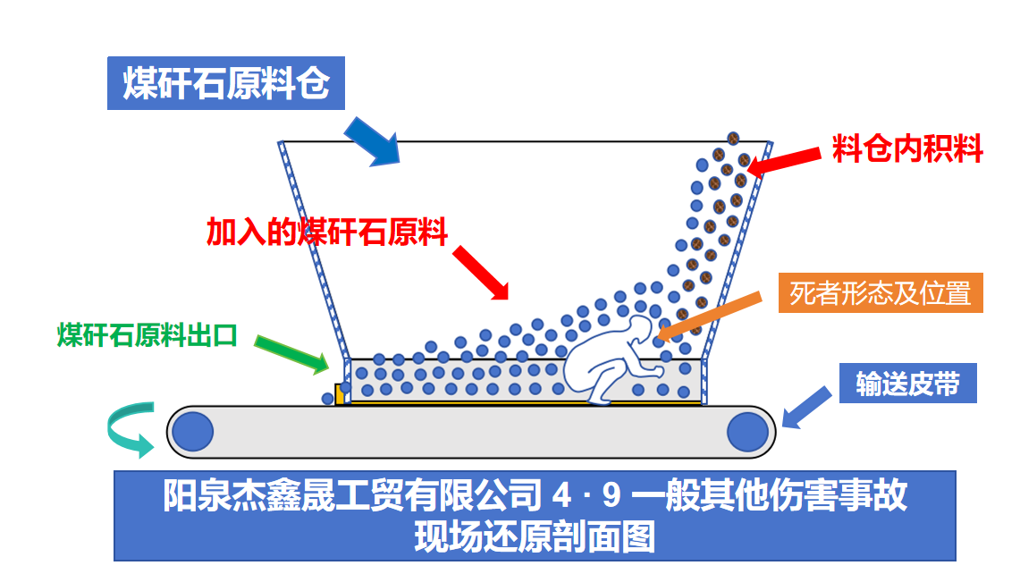
图1（由南向北）

（二）事故报告情况
事故发生后，公司销售人员魏**告知葛**生产车间人很多，葛**用对讲机安排魏**前去查看，一直未得到回复。16时32分，葛**电话询问万**，才得知事故的发生。等救援结束后马**、葛**分别于4月9日18时03分和18时04分向平定县应急管理局、张庄镇人民政府报告了事故情况。平定县应急管理局分别于18时15分、18时20分、18时23分向阳泉市应急管理局、县委办和县政府办上报了事故情况。
（三）善后处理情况
事故发生后，张庄镇人民政府积极组织企业妥善处理善后事宜。死者已于4月16日安葬，善后工作已经完成。
三、应急处置评估情况
经事故调查组对应急处置情况进行评估，认为：
（一）事故现场应急处置得当。事故发生后，事故现场有关人员能够积极组织抢救伤员，并上报企业有关负责人，及时拨打120急救电话，综合认定应急处置得当。
（二）事故信息上报不及时。事故发生后，阳泉杰鑫晟工贸有限公司未按照《生产安全事故报告和调查处理条例》第九条[]规定的时间上报，属于迟报事故。
四、事故现场勘查和尸体检验情况
（一）事故现场勘查情况
事故调查组组织专家对事故现场进行了勘查。具体情况如下：
1.事故发生地点位于杰鑫晟公司生产车间煤矸石粉碎工段煤矸石料仓。（见图2）。

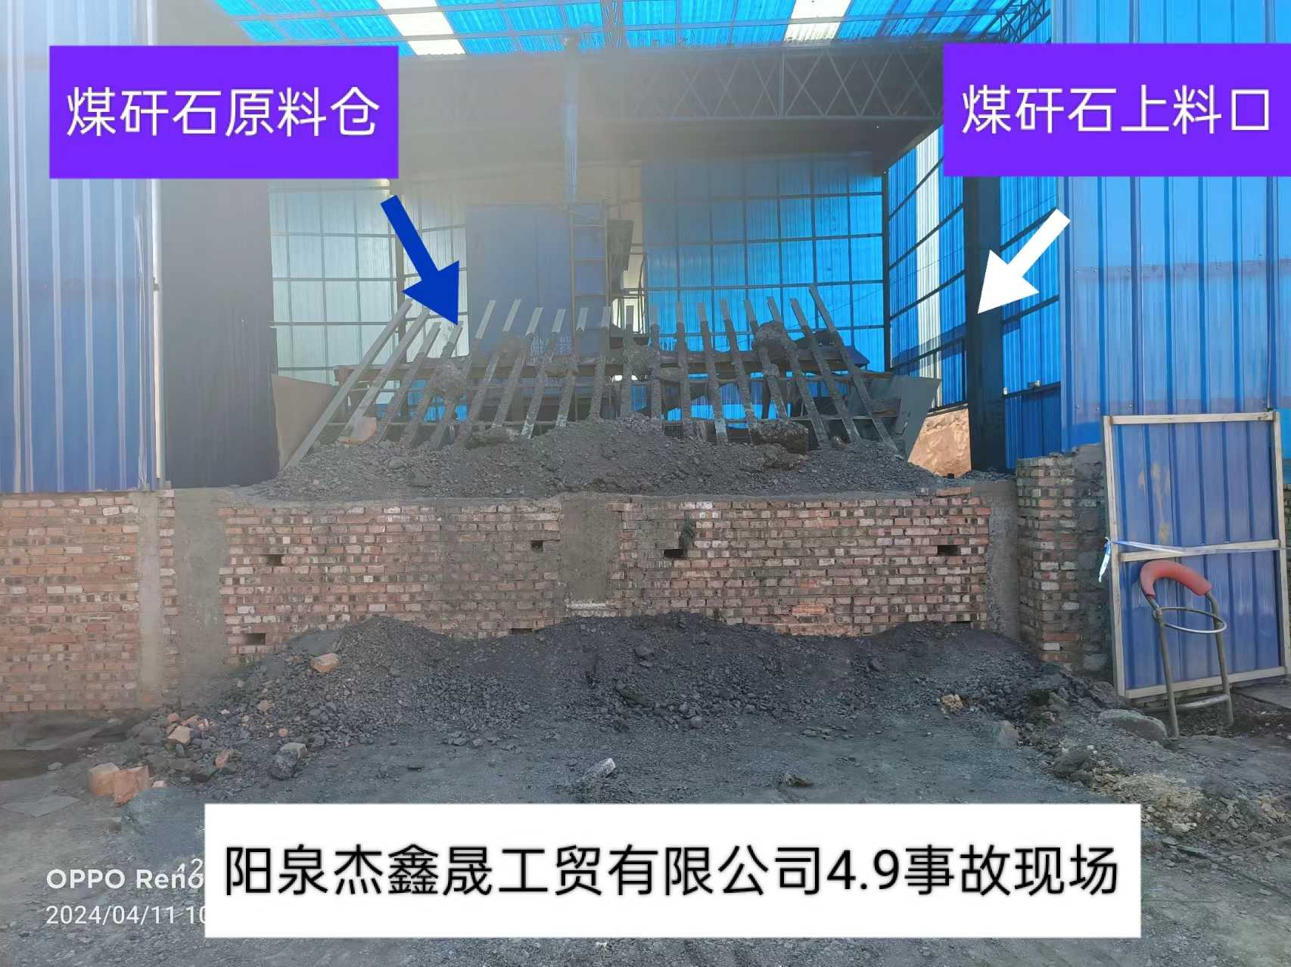
图2

2.经事故现场勘查：煤矸石料仓体积约16.8m3，具体尺寸，长4.72m，宽3.15m，高2.10m，皮带上方料槽尺寸，长3.5m，宽0.6m，高0.55m，料仓内东部积料约2m3，料槽积料约2.5m3（见图3），料仓内有线手套一副，口罩一个，料仓外部南侧有一顶黄色安全帽，料仓出料口伸出一根电源线。

[1] 《生产安全事故报告和调查处理条例》第九条：事故发生后，事故现场有关人员应当立即向本单位负责人报告；单位负责人接到报告后，应当于1小时内向事故发生地县级以上人民政府安全生产监督管理部门和负有安全生产监督管理职责的有关部门报告。

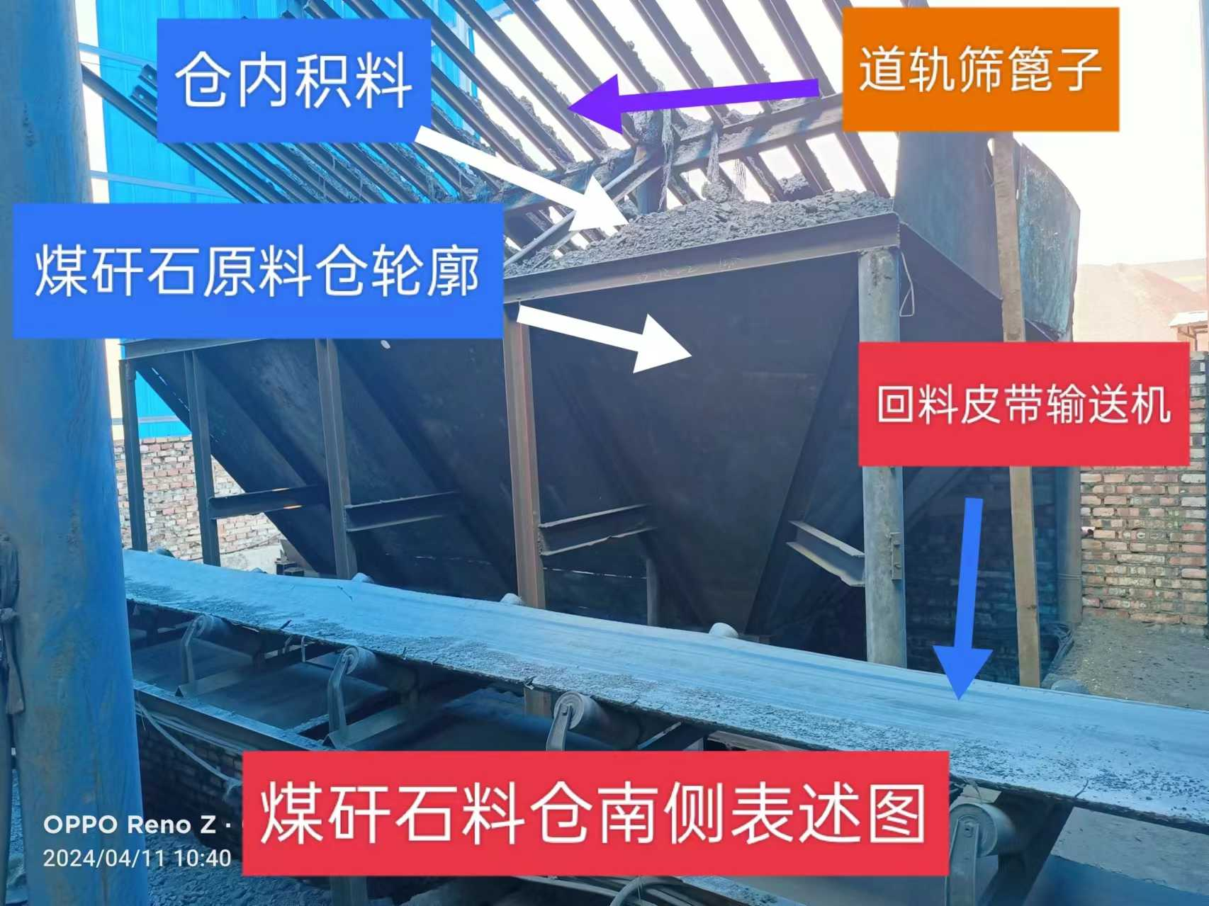
图3

3.调取事故现场视频资料：调取2024年4月9日15时00分至18时00分，厂区内标号为Ch03、Ch04、Ch05、Ch11的四处监控视频。铲车工作、设备停机和翟硕鹏将一铲斗煤矸石倒入煤矸石料仓及部分人员活动等重要时间节点得到印证。
（二）尸体检验情况
受事故调查组委托，平定县公安司法鉴定中心对死者郭**进行了尸表检验，山西迪安法润司法鉴定所对郭**进行了血液检验。根据检验情况，排除严重机械性损伤死亡，排除常见食物中毒死亡。根据尸表检验，死者郭**双眼睑、上胸部可见出血点，双手十指甲床发绀等尸体征象，结合现场勘查及调查情况，鉴定意见为，死者郭**倾向于窒息死亡。
五、人员伤亡情况及直接经济损失
（一）人员伤亡情况
本次事故造成1人死亡。
死者郭**，男，49周岁，身份证号：3701811975******34，籍贯：山东省章丘市文祖镇郭家庄村。
（二）直接经济损失
依据《企业职工伤亡事故经济损失统计标准》（GB6721-1986）等有关规定统计，本起事故共造成直接经济损失130万元。
六、事故发生的直接原因
破碎机操作工郭**在没有现场安全监护的情况下，擅自进入料仓内进行挡料皮维修作业；铲车司机翟**没有进行现场安全确认的情况下，向煤矸石料仓加入一铲斗煤矸石，致使郭**被掩埋，造成窒息死亡。
七、存在的主要问题
（一）事故企业主要问题
1.阳泉杰鑫晟工贸有限公司违反了《中华人民共和国安全生产法》第四条[2]的规定，未制定料仓安全操作规程及检维修制度[3]。
2.阳泉杰鑫晟工贸有限公司违反了《中华人民共和国安全生产法》第二十八条[4]，对职工安全生产规章制度和安全操作规程方面的教育培训不到位，仅口头进行安全教育，作业人员安全防范意识不强。

[2] 《中华人民共和国安全生产法》第四条：生产经营单位必须遵守本法和其他有关安全生产的法律、法规，加强安全生产管理，建立健全全员安全生产责任制和安全生产规章制度，加大对安全生产资金、物资、技术、人员的投入保障力度，改善安全生产条件，加强安全生产标准化、信息化建设，构建安全风险分级管控和隐患排查治理双重预防机制，健全风险防范化解机制，提高安全生产水平，确保安全生产。
[3] 《中华人民共和国安全生产法》第二十一条：生产经营单位的主要负责人对本单位安全生产工作负有下列职责:（二）组织制定并实施本单位安全生产规章制度和操作规程；
[4] 《中华人民共和国安全生产法》第二十八条第一款：生产经营单位应当对从业人员进行安全生产教育和培训，保证从业人员具备必要的安全生产知识，熟悉有关的安全生产规章制度和安全操作规程，掌握本岗位的安全操作技能，了解事故应急处理措施，知悉自身在安全生产方面的权利和义务。未经安全生产教育和培训合格的从业人员，不得上岗作业。
3.阳泉杰鑫晟工贸有限公司违反了《中华人民共和国安全生产法》第四十一条第二款[5]的规定，未严格落实生产安全事故隐患排查治理制度，隐患排查治理情况无记录。
（二）属地政府主要问题
张庄镇人民政府未认真履行安全生产监管责任，对阳泉杰鑫晟工贸有限公司安全教育和培训督促指导不到位，企业职工安全防范意识不强；对企业安全的督查、检查、巡查不深不细，对企业现场管理的监管不到位；未严格监督企业落实县委县政府关于安全生产“三项制度”[6]。
八、对事故相关责任人员及单位的处理建议
针对这起事故，事故调查组建议移送司法机关处理人1人，给予行政处罚4人，给予党纪政务处分3人。建议由县应急管理局依据《中华人民共和国安全生产法》第一百一十四条[7]和《生产安全事故罚款处罚规定》第十四条[8]规定给予行政处罚。
九、事故防范措施建议

[5]《中华人民共和国安全生产法》第四十一条第二款：生产经营单位应当建立健全并落实生产安全事故隐患排查治理制度，采取技术、管理措施，及时发现并消除事故隐患。事故隐患排查治理情况应当如实记录，并通过职工大会或者职工代表大会、信息公示栏等方式向从业人员通报。其中，重大事故隐患排查治理情况应当及时向负有安全生产监督管理职责的部门和职工大会或者职工代表大会报告。
[6] 县委县政府关于安全生产“三项制度”：重点作业环节配备现场安全管理员制度，企业全员安全培训制度和聘用专家会诊制度。
[7] 《中华人民共和国安全生产法》 第一百一十四条：发生生产安全事故，对负有责任的生产经营单位除要求其依法承担相应的赔偿等责任外，由应急管理部门依照下列规定处以罚款:（一）发生一般事故的，处三十万元以上一百万元以下的罚款。
[8] 《生产安全事故罚款处罚规定》第十四条：事故发生单位对一般事故负有责任的，依照下列规定处以罚款：（二）造成1人死亡，或者3人以上6人以下重伤，或者300万元以上500万元以下直接经济损失的，处50万元以上70万元以下的罚款；

（一）阳泉杰鑫晟工贸有限公司要全面落实企业安全生产主体责任，健全完善破碎机操作工、检维修工、铲车司机的安全生产责任制，进一步完善安全生产管理制度和操作规程。要进一步完善隐患排查治理制度，明确相关设施设备的隐患排查责任人。要制定煤矸石破碎工序操作规程，规范作业流程、检维修安全管理及危险作业的监护制度等，提高维修作业安全管理水平。
（二）阳泉杰鑫晟工贸有限公司要加强从业人员安全教育培训，保证从业人员具备本岗位安全操作、应急处置等知识和技能，提高作业人员安全防范意识；要增强法治意识，提高对事故信息报告工作的认识，要严格执行事故信息上报规定，及时准确上报事故。
（三）阳泉杰鑫晟工贸有限公司要全面开展危险有害因素辨识和评估，有效管控作业安全风险，规范管理各种危险作业环节；要在重点作业环节配备现场安全管理员，严格落实重点作业环节现场安全员管理制度；要加强作业现场安全检查，举一反三开展反“三违”活动，及时发现和纠治“三违”行为，特别是对长期存在的习惯性违章行为要采取零容忍措施，坚决防范类似事故发生。
（四）张庄镇人民政府要加强对企业安全生产工作的监督检查，指导企业深入开展安全生产治本攻坚三年行动。要督促指导企业规范开展安全生产教育培训，落实企业安全生产主体责任。指导企业切实提高风险隐患排查整改质量，切实提升发现问题和解决问题的强烈意愿和能力水平，防范生产安全事故发生。

